Présentation de la maquette

- Le public concerné par l’application
- Les fonctionnalités principales
- Le détail du parcours utilisateur pour la fonctionnalité la plus importante
- L’explication du positionnement des blocs principaux d’un écran au choix
- La justification de la charte graphique mise en application

- Le public concerné par l’application :
Cette application concerne les personnes ayant besoin d’avoir affaire avec l’URSSAF afin de déclarer leurs gains ou de payer des impôts sur leurs chiffre d’affaires, donc les entrepreneurs.

- Les fonctionnalités principales :
Cette application dispose de 5 fonctionnalités principales :
- La création d’un compte Urssaf
- La connexion a un compte Urssaf
- La déclaration du chiffre d’affaires
- La récupération d’une attestation de chiffre d’affaires, au format PDF ou a l’impression
- La récupération d’une attestation de vigilance auto-entrepreneur, au format PDF ou a l’impression

- Le détail du parcours utilisateur pour la fonctionnalité la plus importante :
Pour la fonctionnalité la plus importante de l’application, je considère que c’est celle de la déclaration du chiffre d’affaires.
Pour déclarer son chiffre d’affaires, l’utilisateur devras appuis sur le bouton « Déclaration chiffre d’affaires » présent en bas de l’écran, il sera donc redirigé vers la page suivante :
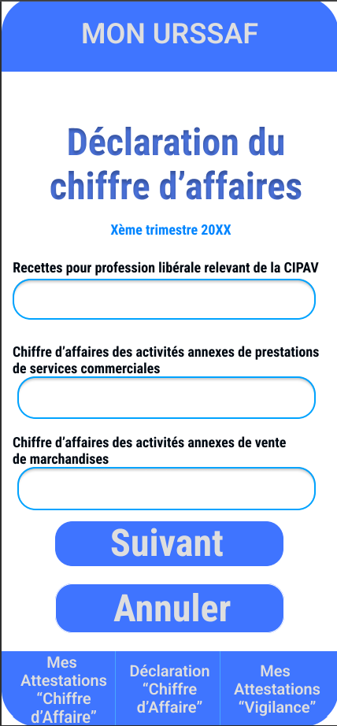
Une fois sur cette page, l’utilisateur pourras remplir les champs visibles. Une fois terminé il pourra appuyer sur le bouton « Suivant » afin de passer sur l’étape de vérification de la déclaration, s’il le désire il pourra aussi choisir d’annuler sa déclaration. Suite au clique sur le bouton « Suivant », l’utilisateur seras redirigé vers la page de vérification qui se présente ainsi :
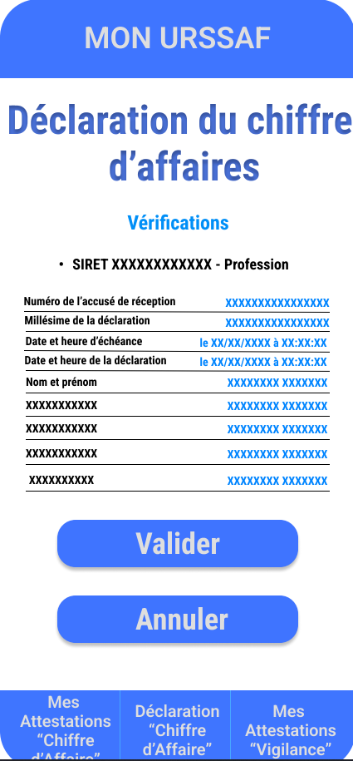
Sur cette page il pourra vérifier si toutes les informations sont correctes avant de finir sa déclaration. S’il y a un problème il pourra annuler et revenir sur la page précédente, sinon il pourra valider sa déclaration. Il sera ensuite renvoyé sur la page « Mes attestations chiffre d’affaires » :
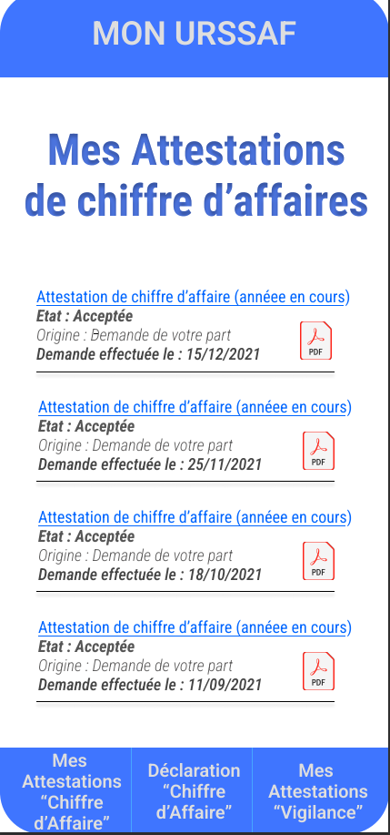

Diagramme de la navigation :
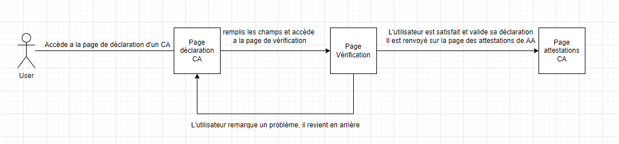

- L’explication du positionnement des blocs principaux d’un écran au choix :
Prenons l’écran « Mes attestations de chiffres d’affaires » :
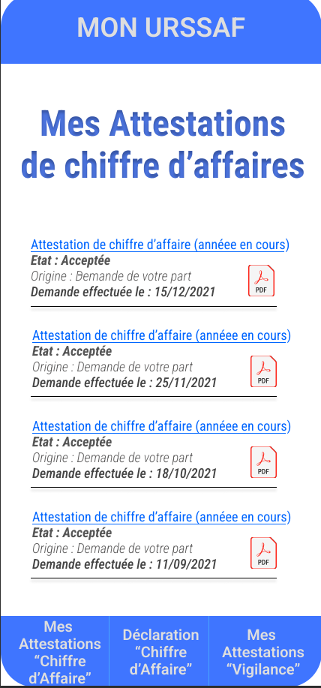

L’écran est divisé en 3 parties.
La première partie, celle du haut, correspond au nom de l’application, elle ne change pas.
La deuxième partie correspond au bloc principal de l’application, ce seras ici que s’afficheront toutes les différentes pages avec lesquelles l’utilisateur pourras interagir.
La troisième et dernière partie, celle du bas, correspond au menu de navigation, c’est ici que l’utilisateur passeras pour aller d’une page a une autre.
Le bloc principal de l’application est lui-même composé de 2 parties, une partie avec le titre de la page, placé au même endroit peu importe la page, et la partie du dessous, qui seras composé des éléments interactifs, ici la liste des attestations de chiffre d’affaires. Cette disposition a été choisie de sorte a ce que l’application puisse être utilisée d’une main par l’utilisateur, sans avoir à faire glisser son téléphone pour atteindre des éléments qui serait présent en haut ou en bas de l’écran.
Le bloc de navigation permet de naviguer entre les 3 principales fonctionnalités, Cette disposition a été choisie afin de permettre à l’utilisateur de naviguer plus simplement et rapidement entre les différentes pages de l’application.

- La justification de la charte graphique mise en application :
La typographie : Roboto
Cette police d’écriture a été choisis car c’est une police simple et agréable a lire peu importe la taille de la police et la taille de l’écran, c’est aussi une police d’écriture très populaire
Les couleurs : Bleu, Blanc, Gris
Ces couleurs ont été sélectionnées afin d’être similaire au code couleurs du site de l’Urssaf (exemple)
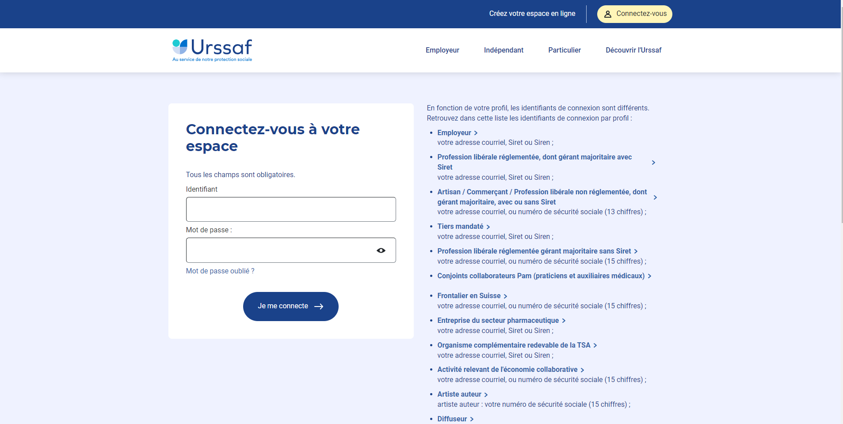
Le bleu foncé a été utilisé pour définir le titre d’une page, un bleu plus clair a été utilisé pour apporter un contraste et une différence entre les deux bleus. Les textes en bleus et soulignés servent à indiquer à l’utilisateur qu’il peut interagir avec un texte. Par exemple dans la page des Attestations, l’utilisateur pourras cliquer sur les textes en bleu pour accéder à l’aperçu d’une attestation.
Le blanc a été utilisé comme arrière-plan de l’application, et le gris a servis pour les textes sur les zones en bleu, afin de faire un contraste avec le blanc.

